通过VPN访问CNKI中国知网资源的使用方法
张光华
一、首先登陆学校VPN系统
登录方式请点击该该链接查看。
二、在电脑浏览器中输入CNKI中国知网的网址：https://www.cnki.net，打开网站。
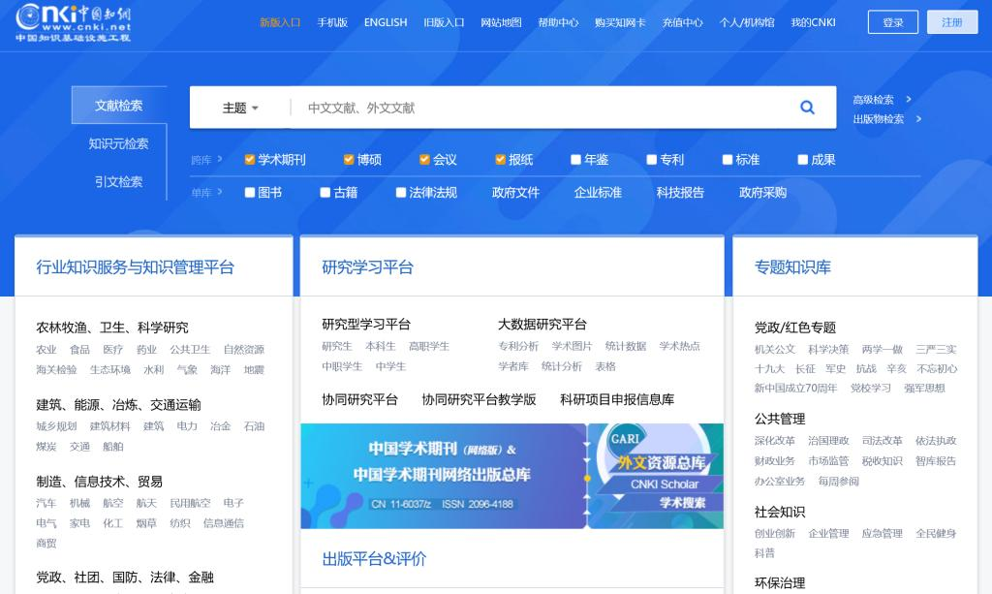
三、点击网站首页右上方的“登录”按钮，打开中国知网登录页面。
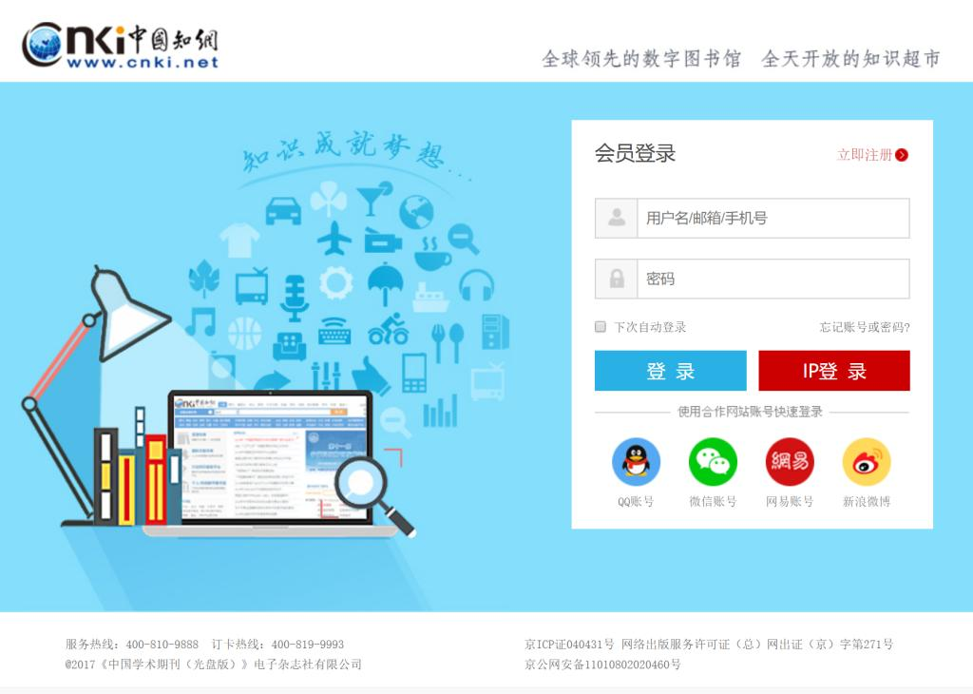
四、点击登录页面中的红色按钮“IP登录”，系统自动完成账号登录操作并跳转回中国知网网站首页。在网页右上角原“登录”按钮位置，显示“天津职业大学”字样，表示学校账号登录成功，此时可以正常使用并下载需要的图书资源。
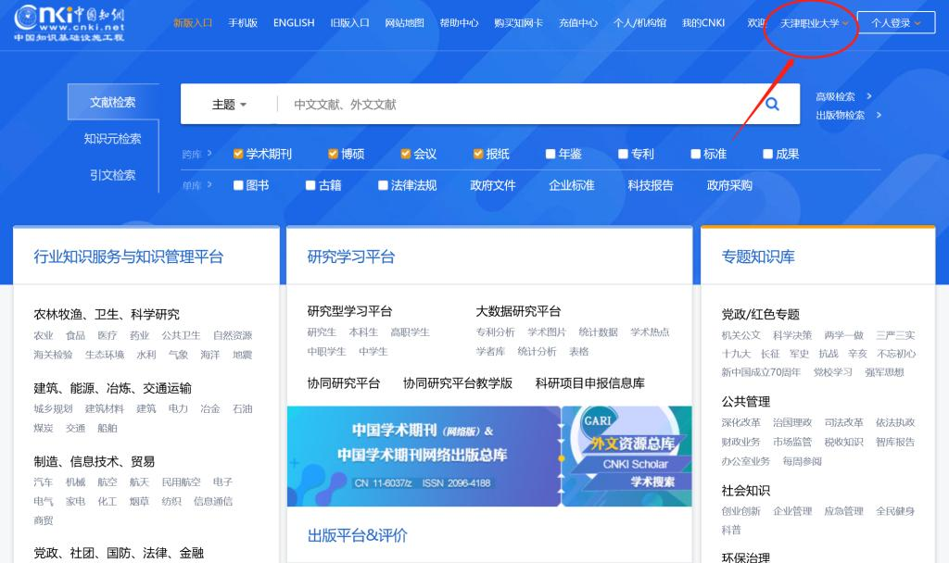
五、如：在知网搜索“双高”，点击“下载”按钮，可以正常下载获取相应资源。
